Od 4.11. do 8.11.2024.g.

PONEDJELJAK: Griz, voće
UTORAK: Bolonjez, čokoladno mlijeko
SRIJEDA: Gulaš s pire krumpirom, tortica
ČETVRTAK: Piletina na bijelo s tijestom, ledeni čaj
PETAK: Grah i ječam s pancetom, voće

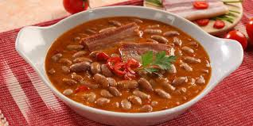

Od 11.11. do 15.11.2024.g.

PONEDJELJAK: Lički doručak, mlijeko UTORAK: Pašta šuta, svježe cijeđeni sok od jabuke
SRIJEDA: Rižoto od puretine, voćni jogurt
ČETVRTAK: Varivo s mahunama i piletinom, voće
PETAK: Oslić a´la bakalar, kroasan

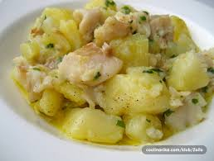

Od 19.11. do 22.11.2024.g.

UTORAK: Savijača od sira, jogurt
SRIJEDA: Pureći paprikaš, barni
ČETVRTAK: Teleći rižoto, čokoladno mlijeko
PETAK: Đački integralni sendvič, voće

Od 25.11. do 29.11.2024.g.

PONEDJELJAK: Palenta, jogurt, milk-šnite
UTORAK: Pašta šuta, svježe cijeđeni sok od jabuke
SRIJEDA: Fino varivo s kobasicom, tortica
ČETVRTAK: Piletina na bijelo s tijestom, mlijeko
PETAK: Riba, pire, brokula i voće

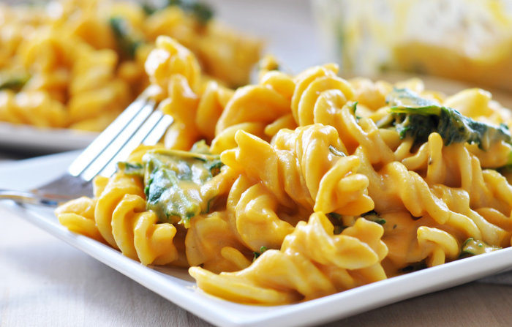

*Slike su simbolične
*Jelovnik je promjenjiv
*Kruh je dostupan uz svaki obrok
*Čaj s medom dostupan je uz svaki obrok

